2018年福建省职业院校技能大赛
“自动化生产线安装与调试”竞赛规程

一、项目名称
赛项编号：G-53
赛项名称：自动化生产线安装与调试
赛项组别：高职组
竞赛形式：团体赛
赛项归属大类：制造类

二、竞赛目的
通过此项比赛，检验参赛队的团队协作能力、计划组织能力、自动化生产线安装与调试能力、工程实施能力、职业素养、效率、成本和安全意识，引导高职院校机电类专业综合实训教学改革发展方向，促进工学结合人才培养模式改革与创新，培养可持续发展、满足企业需要的高素质高技能人才。

三、竞赛内容
参赛队在规定时间内，根据任务书的要求，以现场操作“亚龙YL-335B自动化生产线实训考核装置”的方式，完成自动化生产线设备部分工作单元的机械安装和调试，气动回路的安装、连接和调试，电气控制电路的设计、安装和布线，传感器安装与调试，PLC编程，人机界面组态，电机驱动（含变频器及对应电机、伺服驱动器及伺服电机）参数设定，以及系统统调、运行等工作。考核选手的自动化生产线系统的设计、安装、接线、编程、调试、运行、维护等工程能力。
1）按任务书的要求，完成亚龙YL-335B自动化生产线系统部分工作单元的机械安装和调试。
2）根据任务书的要求，完成对各系统中气动元件的管路连接及传感器的位置进行调整。
3）按任务书中的生产流程和控制要求，设计自动化生产线系统的电气控制线路图，按控制线路图连接相应控制系统电路。
4)设备编程和调试
针对供料、加工、装配、输送及分拣单元的工艺流程、功能要求，组建和编制人机界面组态，编制可编程控制器的控制程序，设置驱动设备控制参数。整体调试自动化生产线的设备和控制程序，达到任务书中的功能和技术要求。
- 根据任务书的具体要求将相关信息保存到指定存储区域。
- 比赛时间共3.5小时。
竞赛日程安排（具体安排视最终报名情况而定）：
日期 | 内容
第一天 | 代表队报到、选手观看竞赛场地、指导教师会议
第二天 | 第一场选手比赛、第二场选手比赛、第三场选手比赛

四、竞赛方式
1.竞赛采用团体赛方式。
2.每支参赛队由2名选手组成，最多配2名指导教师。以院校为单位组队参赛，不得跨校组队。参赛选手须为高职院校全日制在籍学生；本科院校中高职类全日制在籍学生；五年制高职四、五年级学生可报名参加高职组比赛，年龄不超过25周岁。

五、竞赛试题
赛题在比赛时以任务书的形式发放，参赛队根据任务书的要求完成竞赛任务,并按要求和程序提交竞赛结果。赛前将公布样题。

六、竞赛规则
1.赛场提供竞赛组委会指定的专用设备，可以根据竞赛需要选择使用现场提供的设备、仪器、工具。禁止自行携带工具入场比赛。
2.参赛选手按规定时间进入竞赛场地，确认现场条件，按统一指令开始比赛。
3.参赛选手在竞赛项目指定的竞赛平台上完成比赛任务。
4.比赛过程中选手不得随意离开工位范围，不得与其它选手交流或擅自离开赛场。如遇问题时须举手向裁判员示意询问后处理，否则按作弊行为处理。
5.在比赛过程中只允许裁判员、工作人员进入现场，其余人员（包括领队、指导教师和其他参赛选手）未经组委会同意不得进入赛场。
6.参赛选手在比赛过程中可提出设备器件更换要求。更换的器件经裁判组检测后，如为非人为损坏，酌情给予补时；如人为损坏每次扣3分，如器件正常，每次扣1分。具体情况由裁判裁定。
7.比赛过程中，参赛选手须严格遵守操作规程，确保人身及设备安全，并接受裁判员的监督和警示。参赛队欲提前结束竞赛，应举手向裁判员示意，比赛结束时间由裁判员记录，参赛队结束比赛后不得再进行任何操作。
8.参赛选手不得将比赛任务书、图纸、草稿纸和工具等与比赛有关的物品带离赛场，选手必须经现场裁判员检查许可后方能离开赛场。
8.任何选手在比赛期间未经赛项组委会的批准不得接受其它单位和个人进行的与比赛内容相关的采访。
9.任何选手未经允许不得将比赛的相关信息私自公布。
10.参赛选手、领队和指导教师违反竞赛规则，取消比赛资格并进行通报。
11.其它未涉事项或突发事件，由大赛组委会负责解释或决定。

七、竞赛环境
1.竞赛工位：标明工位号，布置实训台、工作准备台各1张、工作电脑1台
2.赛场提供AC380 V/220 V电源和供气气源。供电和供气系统有必要的安全保护措施，提供独立的电源保护装置和安全保护措施。
3.每个竞赛工位提供性能完好的计算机安装有相关应用软件和对应的手册。
4.竞赛场地保证良好的采光、照明和通风，提供稳定的电源和应急供电设备。

八、技术规范
高职机电一体化技术、电气自动化技术、生产过程自动化技术、自动化生产设备应用、电气设备应用与维护等相关专业所规定的教学内容中涉及到自动化生产线应用、液压与气动、PLC控制、变频调速控制、伺服驱动控制、传感器、低压电气控制等方面的知识和技能要求。
赛项所涉及专业的岗位面向包括自动化生产线安装、调试与维护岗位，所针对的职业工种为维修电工和可编程控制系统设计师。
美国国家标准局 ANSI
美国信息交换标准码 ASCII
美国材料和试验学会 ASTM
美国国家电气制造商协会 NEMA
电气和电子工程师协会 IEEE
国际电工委员会 IEC
国际标准化组织 ISO
中华人民共和国标准 GB/DL
美国仪表协会 ISA
美国机械工程师协会 ASME
工业过程测量和控制装置的电磁兼容性 GB/T13926
电工电子产品基本环境试验规程 GB 2423
电气装置安装工程盘、柜及二次回路结线施工及验收规范
GB 50171－92
电子测量仪器质量检测规则 GB/T6593-1996
电控设备第一部分：低压电器电控设备 GB4720
控制电器设备的操作件标准运动方向 GB4205
电气传动控制设备基本试验方法 GB10233
电气装置安装工程旋转电机施工及验收规范GB50170
电气装置安装工程低压电器施工及验收规范GB50254
可编程序控制器 GB/T 15969-1995
电气简图用图形符号 GB/T 4728.1-2005
电气技术中的文字符号制定通则 GB/T 7159-1987
电气设备用图形符号 GB/T 5465.2-1996

九、技术平台
（一）亚龙YL－335B型自动化生产线实训考核装备的结构
竞赛装置采竞赛技术平台采用YL-335B自动化生产线实训考核装置，亚龙YL-335B型自动化生产线实训考核装备由安装在铝合金导轨式实训台上的送料单元、加工单元、装配单元、输送单元和分拣单元共计5个单元组成。其外观如图1所示。
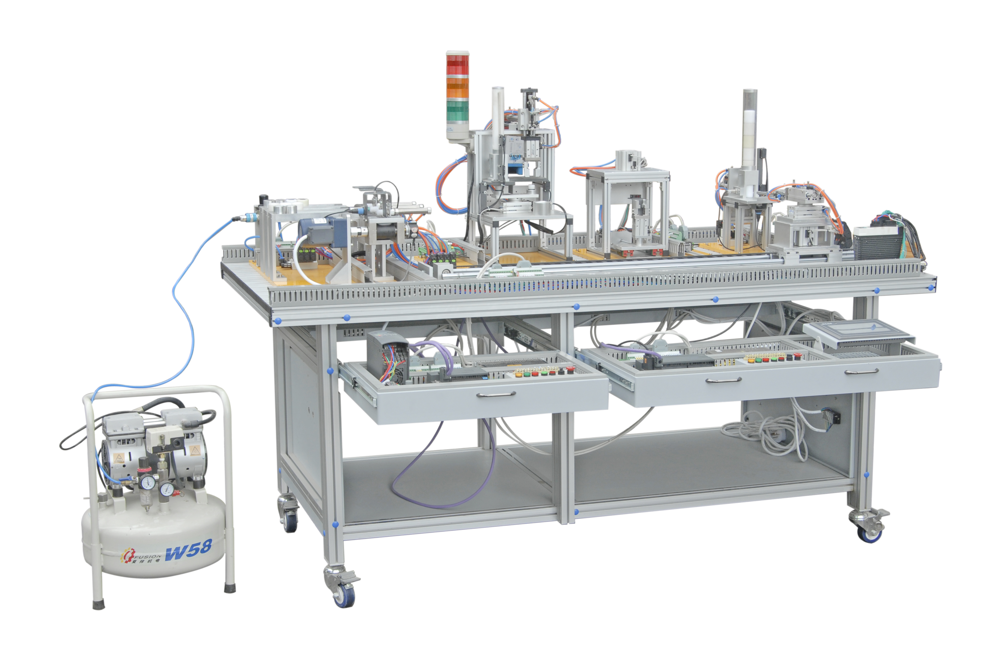
图 1 亚龙YL-335B外观图
其中，每一工作单元都可自成一个独立的系统，同时也是一个机电一体化相关技术的训练系统。
在亚龙YL-335B设备上应用了多种类型的传感器，分别用于判断物体的运动位置、物体通过的状态、物体的颜色及材质等。
在控制方面，亚龙YL-335B采用了基于RS485串行通信的PLC网络控制方案，即每一工作单元由一台PLC承担其控制任务，各PLC之间通过RS485串行通讯实现互连的分布式控制方式。
(二)亚龙YL－335B型自动化生产线实训考核装备主要组成及功能
供料单元：
供料单元是亚龙YL-335B中的起始单元，在整个系统中，起着向系统中的其他单元提供原料的作用。
供料单元的主要组成：
主要包括竖式料筒，顶料气缸，推料气缸，物料检测传感器部件，安装支架平台,材料检测装置部件等组成。
加工单元：
加工单元是亚龙YL-335B中对工件处理单元之一，在整个系统中，起着对输送站送来工件进行模拟冲孔处理或工件冲压等作用。
加工单元的主要组成：
主要包括滑动料台，模拟冲头, 夹紧机械手，物料台伸出/缩回气缸，相应的传感器，电磁阀组件等组成。
装配单元：
装配单元是亚龙YL-335B中对工件处理的另一单元，在整个系统中，起着对输送站送来工件进行装配及小工件供料的作用。
装配单元的主要组成：
主要包括供料机构，旋转送料单元，机械手装配单元，放料台等组成。
分拣单元：
完成将上一单元送来的已加工、装配的工件进行分拣，使不同颜色和材质的工件从不同的料槽分流、分别进行组合的功能。
分拣单元的主要组成：
主要包括传送带机构，三相电机动力单元，分拣气动组件，传感器检测单元，反馈和定位机构等组成。
输送单元：
该单元通过到指定单元的物料台精确定位，并在该物料台上抓取工件，把抓取到的工件输送到指定地点然后放下的功能。
输送单元的主要组成：
主要包括抓取机械手装置、直线运动传动组件（包括驱动伺服电机、驱动器、同步轮、同步带等）、拖链装置、PLC模块和接线端口以及按钮/指示灯模块等部件组成。
(三)亚龙YL－335B型自动化生产线实训考核装备的技术参数
1、工作电源：三相五线制 AC 380 V±10% 50 Hz；
2、设备外形尺寸：长×宽×高＝2100mm×1000mm×1500mm；
3、电脑桌外形尺寸：长×宽×高＝600mm×530mm×1000mm；
4、台架材料：铝钢结构；
5、整机消耗视在功率：≤2 KVA；
6、安全保护措施：具有接地保护、漏电过载过流保护功能，具有误操作保护功能；安全性符合相关的国标标准，所有材质均符合环保标准。

(四)YL-335B设备可编程控制系统主要部件（可选）
YL-335B设备的西门子可编程控制系统主要部件
序号 | 名称 | 型号/规格/编号 | 单位 | 数量 | 制造商
1 | 可编程控制器PLC | S7-200-224CN AC/DC/RLY  I14/O10 AC220V供电 | 台 | 2 | 西门子
2 | 可编程控制器PLC | S7-200-226CN AC/DC/RLY  I24/O16 AC220V供电 | 台 | 1 | 西门子
3 | 可编程控制器PLC | S7-200-224CNXPAC/DC/RLY  I14/O10 AC220V供电 | 台 | 1 | 西门子
4 | 可编程控制器PLC | S7-200-226CN DC/DC/DC  I24/O16 AC220V供电 | 台 | 1 | 西门子
5 | PROFIBUS DP插头 | 45°出线带编程口 | 个 | 1 | 西门子
6 | PROFIBUS DP插头 | 90°出线不带编程口 | 个 | 4 | 西门子
7 | 总线电缆 | DP线缆 | 米 | 11 | 西门子
8 | 变频器 | MM420 0.75KW | 台 | 1 | 西门子
9 | 通信线（变频器用） | DP线缆（单头DP插头） | 米 | 3
10 | PC/PPI HMI电缆 | 中间不带转换器 | 条 | 1 | 西门子
11 | PC/PPI编程电缆 | 多主站电缆 | 条 | 2 | 西门子
YL-335B设备的三菱可编程控制系统主要部件
序号 | 名称 | 型号/规格/编号 | 单位 | 数量 | 制造商
1 | 可编程控制器PLC | 主机FX3U-48MT | 台 | 1 | 三菱
2 | 可编程控制器PLC | 主机FX3U-32MR | 台 | 3 | 三菱
3 | 可编程控制器PLC | 主机FX3U-48MR | 台 | 1 | 三菱
4 | 变频器 | E740-0.75KW | 台 | 1 | 三菱
5 | 特殊功能模块 | FX3U-485BD通信板 | 个 | 5 | 三菱
6 | 特殊功能模块 | FX3U-485ADP通信扩展模块 | 个 | 2 | 三菱
７ | 通信线（变频器用） | 485网线带RJ45头 | 条 | 1
８ | 通信线（HMI用） | RS485 | 条 | 1
９ | 编程电缆 | RS232/RS422 | 条 | 1
1０ | 通讯线缆 | 两芯屏蔽线 | 米 | 15
参赛队在报名时，须根据以上器材清单，选择填报比赛时本队选用的PLC和变频器品牌及型号。
交流伺服驱动器品牌均为松下。
(五)软件系统
1.个人计算机操作系统：Windows7(SP1)旗舰版
2.PLC编程软件：
西门子：STEP7- Micro/WIN V4.0 SP9（使用S7-200系列）
三菱：GX Developer V 8.86
3.人机界面及组态软件：采用昆仑通态研发的人机界TPC7062TX（KX）。MCGS嵌入式组态软件 MCGS7.7版。

十、成绩评定
(一)项目评分
依据选手完成工作任务的情况，按照技能大赛技术裁判组制定的考核标准进行评分。评价方式采用过程评价与结果评价相结合，工艺评价与功能评价相结合，能力评价与职业素养评价相结合。满分为100分。
赋分架构：
⑴ 机械机构及气动部件安装及调试20分
⑵ 控制电路设计、布线、气路连接及调试20分
⑶ 工作单元独立功能完成情况25分
⑷ 自动线整体功能完成情况25分
⑸ 职业素养与安全意识10分
(二)违规扣分
选手有下列情形，需从参赛成绩中扣分：
⑴ 在完成工作任务的过程中，因操作不当导致事故，扣10～20分，情况严重者取消比赛资格。
⑵ 污染赛场环境等不符合职业规范的行为，视情节扣5～10分。
⑶ 扰乱赛场秩序，干扰裁判员工作，视情节扣5～10分，情况严重者取消比赛资格。
(三)成绩评定
竞赛成绩相同时，完成工作任务所用时间少的名次在前；竞赛成绩和完成工作任务用时均相同时，人机界面组态项和PLC编程的成绩高的名次在前；再次，职业素养项的成绩高的名次在前。
(四)竞赛的奖项设置
按各参赛队团体竞赛成绩总分进行排名确定竞赛名次。

十一、申诉与仲裁
1.福建省职业院校技能大赛设仲裁工作委员会，赛点设仲裁工作组,组长由大赛组委会办公室指派，组员为赛项裁判长和赛点执委会主任。
2.参赛队对赛事过程、工作人员工作若有疑异,在事实清楚,证据充分的前提下可由参赛队领队以书面形式向赛点仲裁组提出申诉。报告应对申诉事件的现象、发生时间、涉及人员、申诉依据等进行充分、实事求是的叙述。非书面申诉不予受理。
3.提出申诉应在赛项比赛结束后1小时内向赛点仲裁组提出。超过时效不予受理。提出申诉后申诉人及相关涉及人员不得离开赛点，否则视为自行放弃申诉。
4.赛点仲裁工作组在接到申诉报告后的2小时内组织复议，并及时将复议结果以书面形式告知申诉方。
5.对赛点仲裁组复议结果不服的，可由代表队所在院校校级领导向大赛仲裁委员会提出申诉。大赛仲裁委员会的仲裁结果为最终结果。
6.申诉方不得以任何理由拒绝接收仲裁结果；不得以任何理由采取过激行为扰乱赛场秩序；仲裁结果由申诉人签收，不能代收；如在约定时间和地点申诉人离开，视为撤诉。
7.申诉方可随时提出放弃申诉。

十二、竞赛观摩
比赛过程全程视频监控，并对视频内容进行存储和备份。但因比赛现场涉及竞赛设备机构动作等保密问题，不安排在比赛现场观摩，仅在比赛最后一场采用视频直播的方式进行公开，各校指导教师与领队可在指定区域进行视频观摩。
受邀嘉宾、媒体等相关人员可到比赛现场进行观摩。竞赛观摩期间，所有人员需遵守秩序，听从现场管理人员的管理，确保比赛顺利进行与人身安全。

十三、竞赛视频
比赛过程全程视频监控，并对视频内容进行存储和备份。但因比赛现场涉及竞赛设备机构动作等保密问题，不安排在比赛现场观摩，仅在比赛最后一场采用视频直播的方式进行公开，各校指导教师与领队可在指定区域进行视频观摩。

十四、资源转化
资源转化成果包含试题库、案例库、素材资源库等。

十五、其他
竞赛完毕，选手应立即结束操作，同时选手应全体起立并站立于设备最终状态前等待裁判长拍照。将资料和工具整齐摆放在操作平台上，经工作人员清点后方可离开赛场，离开赛场时不得带走任何资料。

